***Тест на выявление способностей. (1 класс)***

1. Какое из животных больше: лошадь или собака?
2. Утром люди завтракают. А что они делают, принимая пищу днем и вечером?
3. Днем на улице светло, а ночью?
4. Небо голубое, а трава?
5. Черешня, груша, слива и яблоко – это…
6. Почему, когда идет поезд, опускают шлагбаум?
7. Что такое Москва, Киев, Хабаровск?
8. Который сейчас час? (показать часы)
9. Молодую корову называют телка. А как называют молодую собаку и молодую овцу?
10. На кого больше похожа собака: на собаку или на петуха?
11. Для чего нужны автомобилю тормоза?
12. Чем похожи друг на друга молоток и топор?
13. Что есть общего между белкой и кошкой?
14. Чем отличаются гвоздь, винт и шуруп друг от друга?
15. Что такое футбол, прыжки в длину и высоту, теннис, плавание?
16. Какие ты знаешь виды транспорта?
17. Чем отличается молодой человек от старого?
18. Для чего люди занимаются спортом и физкультурой?
19. Почему считается плохо, если кто–нибудь не хочет работать?
20. Для чего на письмо необходимо наклеивать марку?

***Обработка результатов.***

За каждый правильный ответ ребенок получает 0,5 балла т.к. максимальное количество баллов ровно 10. Могут быть промежуточные оценки 0,25 или 0, 75 баллов, это зависит от правильности ответа. Прежде чем оценивать правильность ответа, надо убедиться в том, что ребенок правильно понял вопрос. Если нужно объяснить непонятные слова, например шлагбаум. Иногда дополнительное разъяснение требует даже слово «работать», потому что не все дети по-настоящему знают, что это такое.

***Выводы об уровне развития.***

10 баллов – очень высокий. (90% - 100%)

8-9 баллов – высокий. (70% - 80%)

4-7 баллов – средний. (50% - 60%)

2-3 балла – низкий. (20% - 40%)

* 1. балл – очень низкий. (10%)

***Тест на выявление достижений. ( 1 класс)***

1. **Реши задачи. (3 б)**

В квартире было 4 комнаты. Из одной комнаты сделали две. Сколько комнат стало в квартире? _____________________

Четыре яйца сварились в кастрюле за четыре минуты. За сколько минут сварилось одно яйцо? _____________

Максим родился на два года раньше Кости. Сейчас Максиму 5 лет. Сколько лет Косте? ___________________

1. **Зачеркни «лишнее» слово: (1 б)**

* Окно, волк, коза, бежать, берег;
* Гора, холм, река, лес, трамвай, поле.

1. **Составь по три слова из букв каждой строки. (1 б)**

* Б, У, Ы, С, Р ________________, ______________, ______________
* О, С, А, К _____________, _________________, _______________

1. **Напиши по аналогии. (2 б)**

* Птица – крылья, рыба - … .
* Трактор – гусеницы, автомобиль - … .
* Завод – цех, школа - … .
* Альпинист – горы, пловец - … .

1. **Учись рассуждать. (1 б)**

На прилавке лежат арбузы. Если каждый из троих покупателей купит 2 арбуза, то арбузов на прилавке не останется. Сколько было арбузов?

1. **Разгадай закономерность и дорисуй. (1 б)**

+ =

+=++=

=+=++

++===+++

1. **Нарисуй недостающую фигуру. (1 б)**

|  |  |  |
| --- | --- | --- |
|  |  |  |
| **?** |  |  |
|  |  |  |

***Выводы об уровне развития.***

10 баллов – очень высокий. (90% - 100%)

8-9 баллов – высокий. (70% - 80%)

4-7 баллов – средний. (50% - 60%)

2-3 балла – низкий. (20% - 40%)

* 1. балл – очень низкий. (10%)

***«Подбери картинки», «Кто больше составит пар»***

Цель: Учить объединять предметы по признакам.

**Разминка.**

Скажи по – другому:

1. Дети - …(ребята, малыши, детвора)
2. Дом - …
3. Заяц - …
4. Аккуратный - …
5. Грустный - …
6. Крупный - …
7. Бежать - …
8. Веселиться - …
9. Идти - …
10. Плакать - …
11. Говорить - …

**Задания 1**

Подбери картинки.

Педагог предлагает ребенку отобрать из набора сходные картинки в каком – либо отношении, или по какому – либо признаку. Затем просит обосновать причину отбора: почему картинки сгруппированы таким образом. После этого картинки возвращаются обратно в набор, а ребенку предлагается составить новую группу картинок. Игра повторяется 3 – 5 раз.

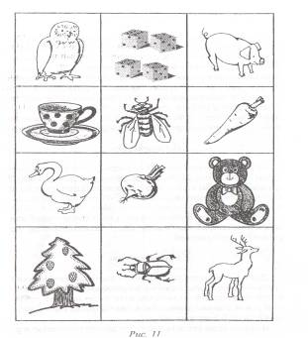

**Задание 2**

Для игры потребуется 36 карточек (их примерный размер 6 на 6), на которых нарисованы, или наклеены круги и квадраты одного размера, но разных цветов и оттенков, например,

*По два круга: По два квадрата:*

Светло – желтого; темно – желтого;

Темно – красного; светло – красного;

Светло – зеленого; темно – зеленого;

Темно – голубого; светло – голубого;

Светло – оранжевого; темно – оранжевого;

Темно – розового; светло – розового;

Черного; серого;

Сиреневого; фиолетового;

Перед началом игры карточки раскладываются на столе фигурами вниз. Играющие рассаживаются вокруг стола и поочередно открывают по две карточки. Тот, кому удалось открыть карточки с одинаковыми фигурами, заберет их себе, получая одновременно дополнительный ход. Игра заканчивается, когда все карточки будут разобраны. Выигрывает тот, кому удастся открыть наибольшее количество карточек.

***«Мир предметов и вещей»***

Цель: Учить объединять предметы по определенным признакам, подбирать

подходящие по смыслу слова, развивать речь.

**Разминка.**

Из чего, что делают?

1. Из чего делают растительное масло?
2. Из чего делают сахар?
3. Из чего делают ситец?
4. Из чего делают бумагу?
5. Из чего делают шпроты?
6. Из чего делают бензин?
7. Из чего делают хлеб?
8. Из чего делают манную крупу?
9. Из чего делают шоколад?
10. Из чего делают асфальт?

**Задание 1.**

Подбери к названному слову подходящие по смыслу. Повторять слова нельзя. Постарайся уложиться за одну минуту.

Например: волшебная палочка

Трусливый - … острый - …

Теплое - … счастливый - …

Утренние - … дрессированная - …

Кедровые - … кипяченая - …

Золотое - … трудная - …

Круглое - … жирная - …

Колючий - … сладкая - …

Цветочные - … прозрачная - …

Голосистый - … звонкая - …

Пасмурный - … любимая - …

**Задание 2.**

Назовите предметы, которые обладают определенными свойствами.

Про какие предметы можно сказать, что они:

Твердые и жидкие;

Холодные и газообразные;

Теплые и непрочные;

Прочные и вредные;

Сырые и сухие;

Твердые и мягкие;

Пушистые и колючие;

Широкие и удобные;

Душистые и жидкие;

Мокрые и подвижные;

Хрустящие и вкусные.

**Задание 3.**

Постарайтесь объединить в своем воображении два предмета, не имеющих ничего общего друг с другом. Для этого попробуйте создать в уме образ каждого предмета. А теперь мысленно объедини их в одной четкой картине. Пусть, например, даны слова «волосы» и «вода». Почему бы не вообразить волосы, промокшие под дождем или волосы, которые моют? Дай волю своему воображению.

Телевизор – шоколад;

Стакан – коридор;

Ноготь – журнал;

Паук – кресло;

Лупа – палец;

Сосулька – ножницы;

Картинка – лужа;

Котлета – песок;

Бегемот – пальто;

Мыло – яблоко.

**Задание 4.**

Назовите как можно больше различных способов применения названных примеров: соль, пластиковая бутылка, скакалка, гвоздь, камушки, опилки…

Например, газета. Из газеты можно сложить веер, головной убор, подложить ее под неустойчивые предметы, сделать пробку для бутылки, занавесить окна, упаковать вещи, обернуть книгу…

***«Матрицы Равена»***

Цель: Углублять логическую интуицию, практический опыт, навыки

последовательного и доказательного мышления.

**Разминка.**

1. Какое животное вылезает из кожи вон?
2. Какие птицы роют норы для гнезда?
3. Что является символом олимпийских игр?
4. Кто вывернул волка наизнанку, застрелил бешеную шубу, вытащил себя из болота, побывал на Луне?
5. Что можно сделать за одну минуту?
6. Перечисли части тела человека, которые существуют только в паре.
7. Что будет лучше прыгать – деревянный шарик или резиновый мячик?
8. Какие три месяца в году, начинаются с гласной, идут один за другим?
9. Назови слова, начинающиеся с буквы **й.**
10. Почему гусь выходит из воды сухим?

**Задание 1.**

На этом занятии рассматриваются матрицы Равена, которые специально подобраны и усложняющиеся с каждым шагом. Задача ребенка: изучить структуру главной матрицы и указать ту из маленьких деталей, которая подходит к данной матрице, т.е. соответствует ее рисунку или логике расположения его деталей по вертикали и по горизонтали.

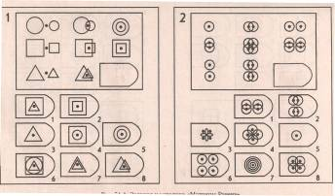

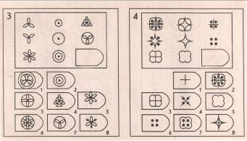

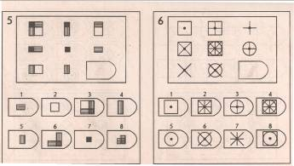

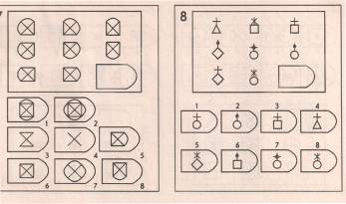

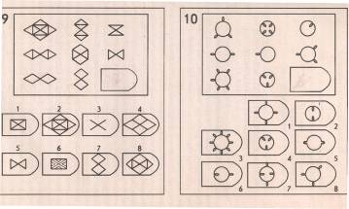

***«Слуховая и зрительная память»***

Цель: Развивать слуховую и зрительную память детей.

**Разминка.**

1. За одну минуту перечислите как можно больше слов, состоящих из трех букв.
2. Стоят два козлика. Один смотрит на восток, другой на запад. Видят ли они друг друга?
3. В чем познается настоящий друг?
4. Какое животное изображено на гербе Республики Татарстан?
5. Как зовут в хоккее того, кто стоит в воротах?
6. Как зовут папу вашей мамы?
7. Полное имя Лизы, Щуры, Ксюши, Жени?
8. Чем отличается от окружающих людей человек, который только что приехал с юга?
9. Перерыв между действиями в театре?
10. Как с помощью 5 –литровой кастрюли и 3 – литровой банки налить из водопроводного крана в ведро ровно 4 литра воды?

**Задание 1.**

Ребенку последовательно, на 15 секунд каждая, предлагаются карточки – задания, представленные в виде шести по – разному заштрихованных треугольников на рисунке 1. После просмотра очередной карточки она убирается и вместо нее предлагается матрица, включающая 24 разных треугольника (рисунок 2), среди которых находятся и те шесть треугольников, которые ребенок только что видел на отдельной карточке. Задание заключается в том, чтобы отыскать и правильно указать в матрице все шесть изображенных на отдельной карточке треугольников.

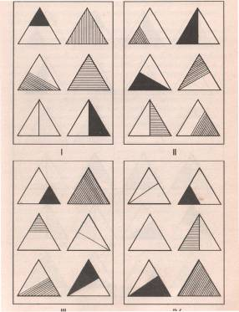 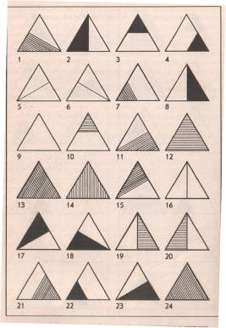

Рисунок 1 Рисунок 2

Правильные ответы:

1. 1,3,8,12,14,16
2. 2,7,15,18,19,21
3. 4,6,10,11,17,24
4. 5,9,13,20,22,23

**Задание 2.**

Ребенку с интервалом в 1 секунду поочередно зачитываются следующие четыре набора слов:

**I II III IV**

**месяц ковер вилка школа**

**дерево стакан диван человек**

**прыгать плыть шутить спать**

**желтый тяжелый смелый красный**

**кукла книга пальто тетрадь**

**сумка яблоко телефон цветок**

После прослушивания каждого из наборов слов ребенку примерно через 5 секунд после окончания чтения набора начинают неторопливо читать следующий набор из 36 слов с интервалами 5 секунд между отдельными словами:

**Стакан, школа, вилка, пуговица, ковер, месяц, стул, человек, диван,**

**корова, телевизор, дерево, птица, спать, смелый, шутить, красный,**

**лебедь, картинка, тяжелый, плыть, мяч, желтый, дом, прыгать, тетрадь,**

**пальто, книга, цветок, телефон, яблоко, кукла, сумка, конь, лежать,**

**слон.**

В этом наборе из 36 слов в случайном порядке располагаются воспринятые на слух слова из всех четырех прослушанных наборов. Ребенок должен на слух обнаружить в длинном наборе те слова, которые ему только что были представлены, знакомое слово ребенок должен подчеркнуть. На поиск каждого слова ребенку отводится 5 секунд. Если в течение этого времени он не смог его найти, то учитель зачитывает следующее слово и так далее.